Анкета животного без владельца от 01.11.21г.
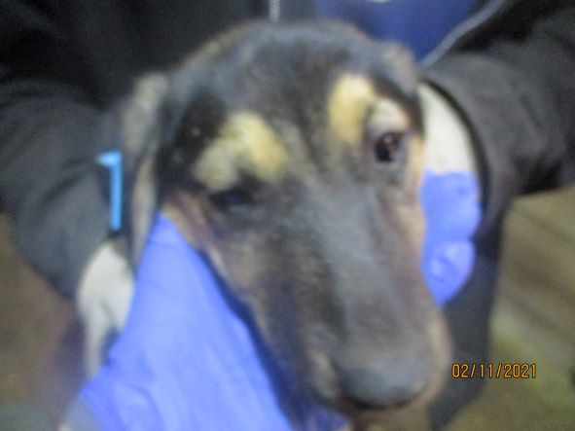 | Дата отлова, место (район, улица, дом) | Ворошиловский район ул. Неждановой
 | Пол животного | Кобель-1296
 | Дата вакцинации | 16.11.2021 г.
 | Дата кастрации/стерилизации | 16.11.2021 г.
 | Дата выпуска, место (район, улица, дом) | 04.12.2021 г.- среда обитания
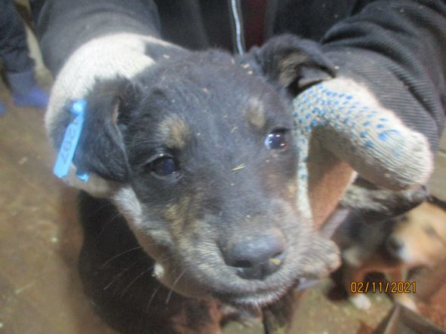 | Дата отлова, место (район, улица, дом) | Ворошиловский район ул. Неждановой
 | Пол животного | Кобель-1297
 | Дата вакцинации | 16.11.2021 г.
 | Дата кастрации/стерилизации | 16.11.2021 г.
 | Дата выпуска, место (район, улица, дом) | 04.12.2021 г.- среда обитания
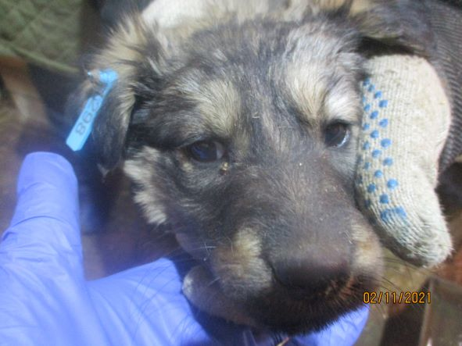 | Дата отлова, место (район, улица, дом) | Ворошиловский район ул. Неждановой
 | Пол животного | Самка-1298
 | Дата вакцинации | 16.11.2021 г.
 | Дата кастрации/стерилизации | -
 | Дата выпуска, место (район, улица, дом) | 27.11.2021 г. - падеж
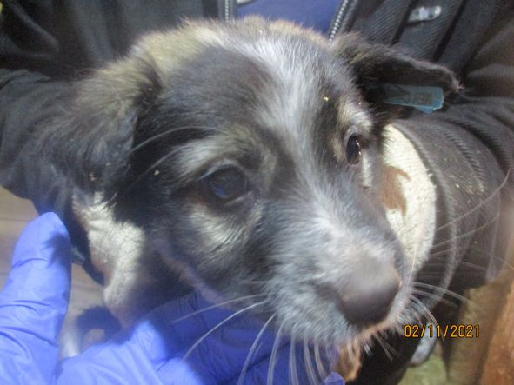 | Дата отлова, место (район, улица, дом) | Ворошиловский район ул. Неждановой
 | Пол животного | Самка-1288
 | Дата вакцинации | 16.11.2021 г.
 | Дата кастрации/стерилизации | -
 | Дата выпуска, место (район, улица, дом) | 22.01.2022 - падеж
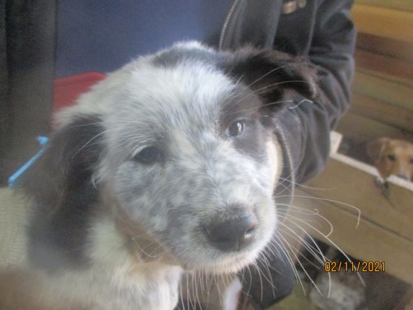 | Дата отлова, место (район, улица, дом) | Ворошиловский район ул. Неждановой
 | Пол животного | Кобель-1287
 | Дата вакцинации | 16.11.2021 г.
 | Дата кастрации/стерилизации | 16.11.2021 г.
 | Дата выпуска, место (район, улица, дом) | 22.12.2021 г. – среда обитания
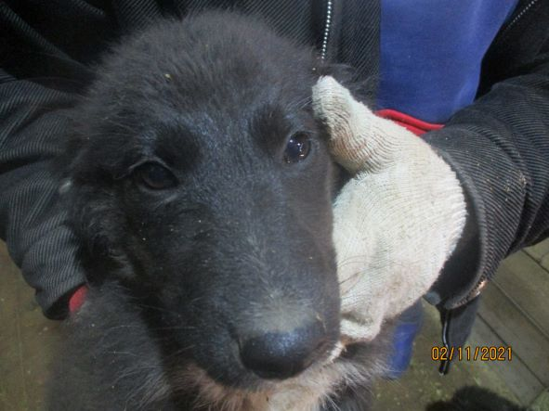 | Дата отлова, место (район, улица, дом) | Советский район ул. Ярославская
 | Пол животного | Кобель-1289
 | Дата вакцинации | Паспорт
 | Дата кастрации/стерилизации | -
 | Дата выпуска, место (район, улица, дом) | 08.11.2021 г.- договор
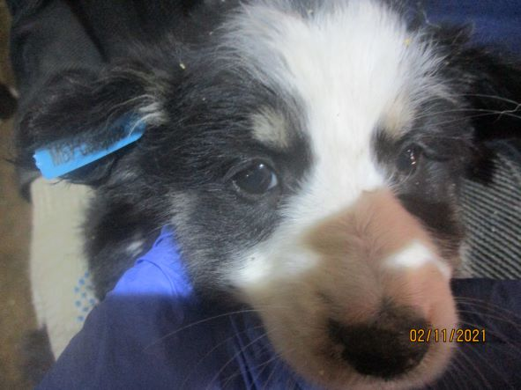 | Дата отлова, место (район, улица, дом) | Советский район ул. Ярославская
 | Пол животного | Самка-1290
 | Дата вакцинации | 16.11.2021 г.
 | Дата кастрации/стерилизации | -
 | Дата выпуска, место (район, улица, дом) | 27.11.2021 г. - падеж
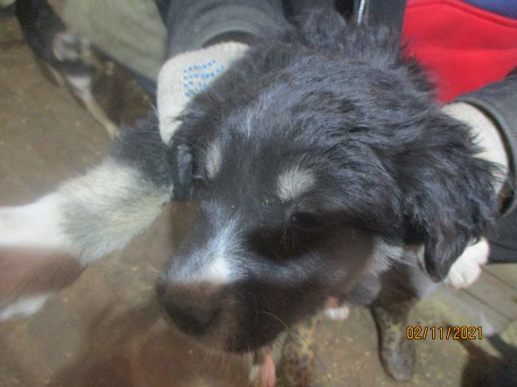 | Дата отлова, место (район, улица, дом) | Советский район ул. Ярославская
 | Пол животного | Самка-1291
 | Дата вакцинации | 16.11.2021 г.
 | Дата кастрации/стерилизации | 16.11.2021 г.
 | Дата выпуска, место (район, улица, дом) | 25.11.2021 г. – среда обитания
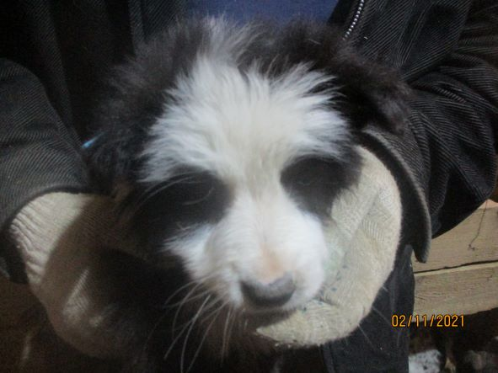 | Дата отлова, место (район, улица, дом) | Советский район ул. Ярославская
 | Пол животного | Кобель-1285
 | Дата вакцинации | 16.11.2021 г.
 | Дата кастрации/стерилизации | 16.11.2021 г.
 | Дата выпуска, место (район, улица, дом) | 19.11.2021 г. – среда обитания
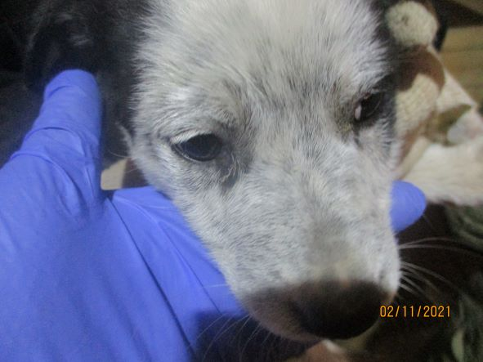 | Дата отлова, место (район, улица, дом) | Советский район ул. Ярославская
 | Пол животного | Самка-1292
 | Дата вакцинации | 16.11.2021 г.
 | Дата кастрации/стерилизации | -
 | Дата выпуска, место (район, улица, дом) | 05.12.2021 г. - падеж
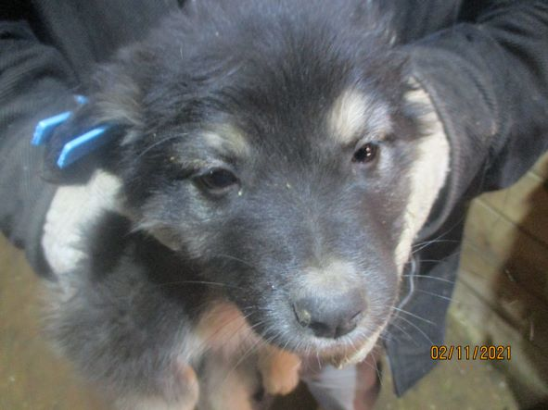 | Дата отлова, место (район, улица, дом) | Советский район ул. Ярославская
 | Пол животного | Кобель-1294
 | Дата вакцинации | 16.11.2021 г.
 | Дата кастрации/стерилизации | 16.11.2021 г.
 | Дата выпуска, место (район, улица, дом) | 26.01.2022 г. – среда обитания
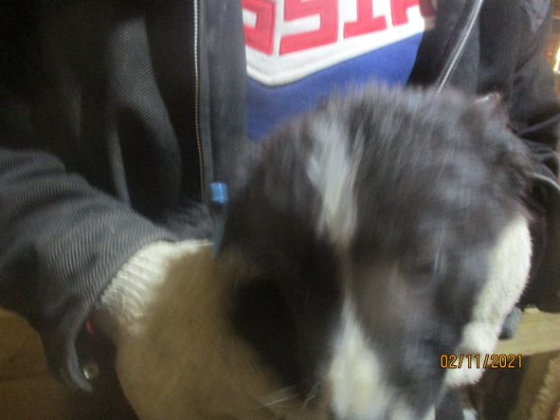 | Дата отлова, место (район, улица, дом) | Советский район ул. Ярославская
 | Пол животного | Кобель-1286
 | Дата вакцинации | 16.11.2021 г.
 | Дата кастрации/стерилизации | 16.11.2021 г.
 | Дата выпуска, место (район, улица, дом) | 19.11.2021 г. – среда обитания
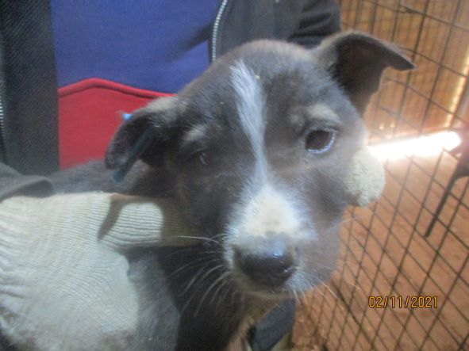 | Дата отлова, место (район, улица, дом) | Советский район ул. Ярославская
 | Пол животного | Кобель-1293
 | Дата вакцинации | 16.11.2021 г.
 | Дата кастрации/стерилизации | -
 | Дата выпуска, место (район, улица, дом) | 11.12.2021 г. - падеж
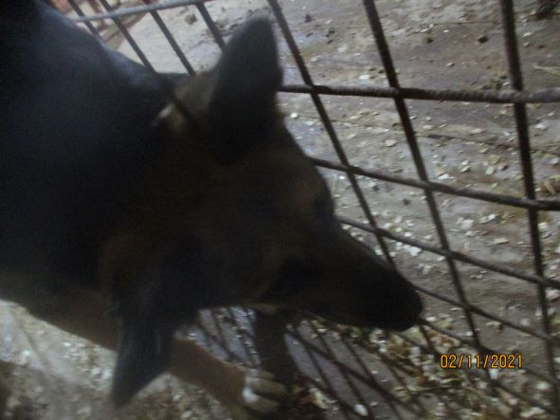 | Дата отлова, место (район, улица, дом) | Советский район ул. Ярославская
 | Пол животного | Самка-1280
 | Дата вакцинации | 16.11.2021 г.
 | Дата кастрации/стерилизации | 16.11.2021 г.
 | Дата выпуска, место (район, улица, дом) | 19.11.2021 г. – среда обитания
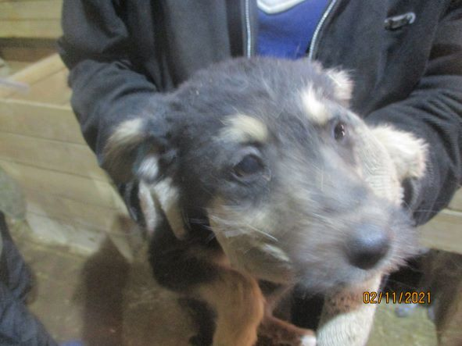 | Дата отлова, место (район, улица, дом) | Советский район ул. Гвоздкова
 | Пол животного | Самка-1295
 | Дата вакцинации | 16.11.2021 г.
 | Дата кастрации/стерилизации | -
 | Дата выпуска, место (район, улица, дом) | 05.12.2021 г. - падеж
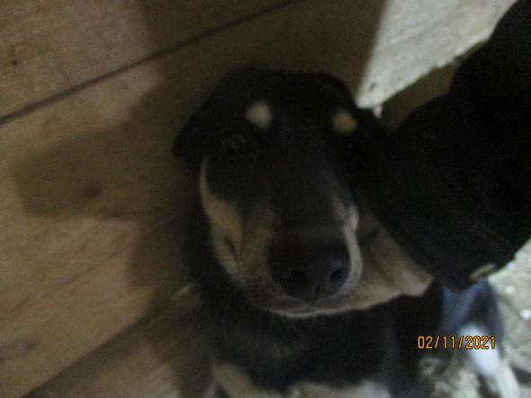 | Дата отлова, место (район, улица, дом) | Советский район ул. Чебышева
 | Пол животного | Самка-1282
 | Дата вакцинации | 16.11.2021 г.
 | Дата кастрации/стерилизации | 16.11.2021 г.
 | Дата выпуска, место (район, улица, дом) | 19.11.2021 г. – среда обитания
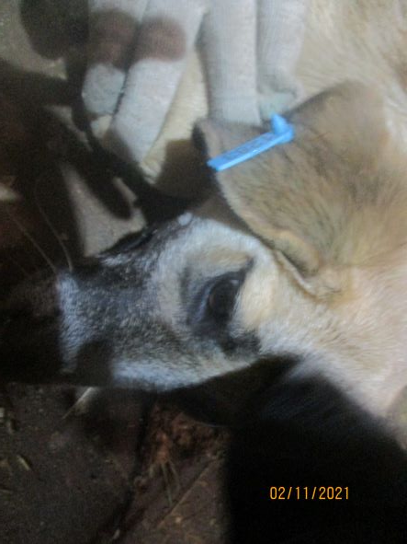 | Дата отлова, место (район, улица, дом) | Советский район ул. Якутская
 | Пол животного | Самка-1283
 | Дата вакцинации | 16.11.2021 г.
 | Дата кастрации/стерилизации | 16.11.2021 г.
 | Дата выпуска, место (район, улица, дом) | 10.12.2021 – среда обитания
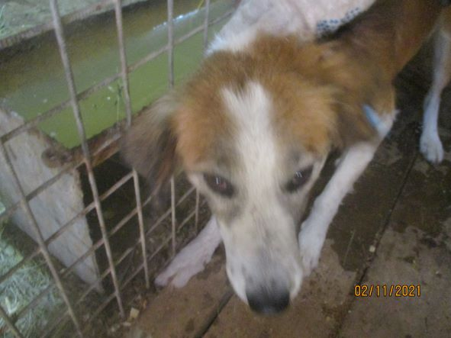 | Дата отлова, место (район, улица, дом) | Советский район ул. Якутская
 | Пол животного | Самка-1275
 | Дата вакцинации | 16.11.2021 г.
 | Дата кастрации/стерилизации | 16.11.2021 г.
 | Дата выпуска, место (район, улица, дом) | 19.11.2021 г. – среда обитания
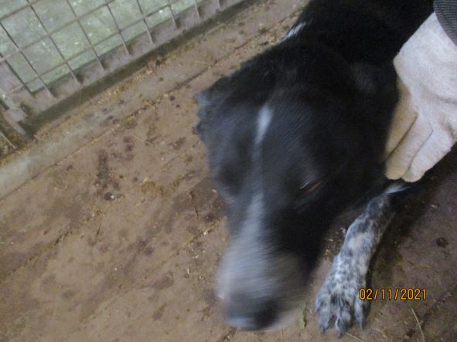 | Дата отлова, место (район, улица, дом) | Советский район ул. Якутская
 | Пол животного | Кобель-1277
 | Дата вакцинации | 16.11.2021 г.
 | Дата кастрации/с терилизации | 16.11.2021 г.
 | Дата выпуска, место (район, улица, дом) | 19.11.2021 г. – среда обитания
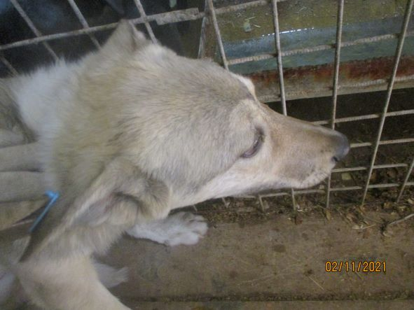 | Дата отлова, место (район, улица, дом) | Советский район пос. Максима Горького
 | Пол животного | Кобель-1278
 | Дата вакцинации | 16.11.2021 г.
 | Дата кастрации/стерилизации | 16.11.2021 г.
 | Дата выпуска, место (район, улица, дом) | 19.11.2021 г. – среда обитания
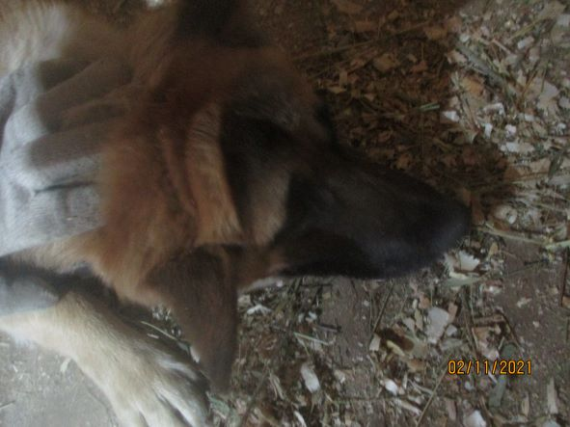 | Дата отлова, место (район, улица, дом) | Советский район пос. Максима Горького
 | Пол животного | Кобель-1279
 | Дата вакцинации | 16.11.2021 г.
 | Дата кастрации/стерилизации | 16.11.2021 г.
 | Дата выпуска, место (район, улица, дом) | 19.11.2021 г. – среда обитания
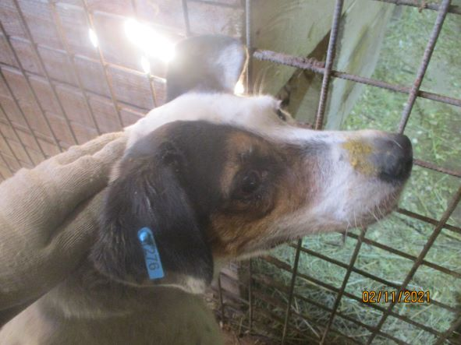 | Дата отлова, место (район, улица, дом) | Дзержинский район ул. Полины Осипенко
 | Пол животного | Кобель-1276
 | Дата вакцинации | 16.11.2021 г.
 | Дата кастрации/стерилизации | 16.11.2021 г.
 | Дата выпуска, место (район, улица, дом) | 20.11.2021 г.- среда обитания
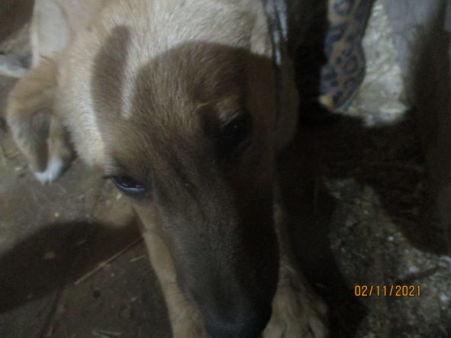 | Дата отлова, место (район, улица, дом) | Дзержинский район ул. Полины Осипенко
 | Пол животного | Кобель-1284
 | Дата вакцинации | 16.11.2021 г.
 | Дата кастрации/стерилизации | 16.11.2021 г.
 | Дата выпуска, место (район, улица, дом) | 20.11.2021 г.- среда обитания
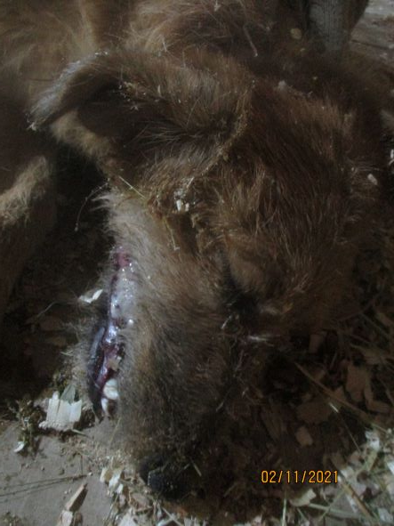 | Дата отлова, место (район, улица, дом) | Дзержинский район ул. Новорядская
 | Пол животного | Кобель-1281
 | Дата вакцинации | 16.11.2021 г.
 | Дата кастрации/стерилизации | 16.11.2021 г.
 | Дата выпуска, место (район, улица, дом) | 20.11.2021 г.- среда обитания
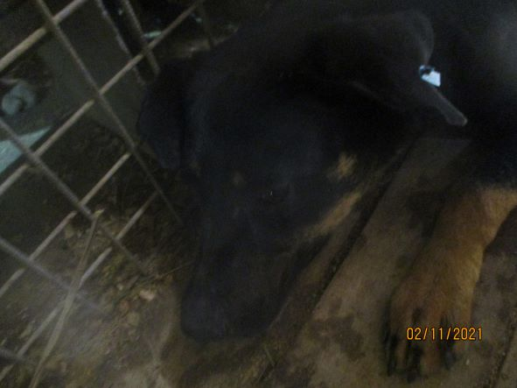 | Дата отлова, место (район, улица, дом) | Дзержинский район ул. Ракетчиков
 | Пол животного | Кобель-1273
 | Дата вакцинации | 16.11.2021 г.
 | Дата кастрации/стерилизации | 16.11.2021 г.
 | Дата выпуска, место (район, улица, дом) | 26.11.2021 г. – среда обитания
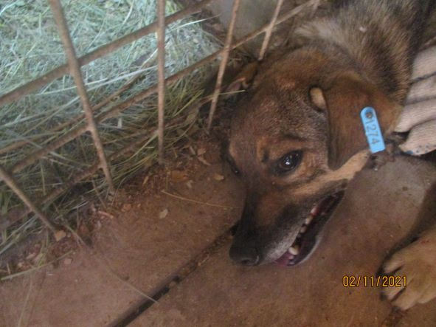 | Дата отлова, место (район, улица, дом) | Дзержинский район ул. Ракетчиков
 | Пол животного | Самка-1274
 | Дата вакцинации | 16.11.2021 г.
 | Дата кастрации/стерилизации | 16.11.2021 г.
 | Дата выпуска, место (район, улица, дом) | 20.11.2021 г.- среда обитания

